

**QUALIDADE DE SOFTWARE**

Maria Beatriz de Lima Morais

Análise de Qualidade

São Paulo

2025

# RESUMO

Este projeto tem como objetivo analisar os aspectos qualitativos do Copo Stanley , considerando critérios como ergonomia, funcionalidade, sustentabilidade, performance e design.

# SUMÁRIO

[1. RESUMO 2](#_Toc73287557)

[2. SUMÁRIO 3](#_Toc73287558)

[3. INTRODUÇÃO 4](#_Toc73287559)

[4. O PROJETO 5](#_Toc73287560)

[4.1 Detalhes do produto ou serviço 5](#_Toc73287561)

[4.2 Tabela de Análise 5](#_Toc73287562)

[4.3 Relatório 6](#_Toc73287563)

[4.4 Evidências 7](#_Toc73287564)

[4.5 Onde encontrar 8](#_Toc73287565)

[5. CONCLUSÃO 8](#_Toc73287566)

[6. REFERÊNCIAS BIBLIOGRÁFICAS 8](#_Toc73287567)

# INTRODUÇÃO

Iremos analisar os aspectos que envolvem o Copo Stanley , um item aparentemente simples mas de grande relevância no cotidiano. Item este que traz não apenas facilidade na vida do consumidor, como também tem grande variedade de materiais, cores e designs. Vem acompanhado de ergonomia e durabilidade, gerando impacto positivo no meio ambiente.

# Detalhes do produto ou serviço

|  |  |
| --- | --- |
| **Nome do produto ou serviço:** | **Copo Stanley** |
| **Fabricante:** | **Stanley** |
| **Tempo de uso:** | **5 anos** |
| **Outros detalhes relevantes sobre o produto:** | **- Capacidade: 1,18L - Isolamento a vácuo de parede dupla, que mantém bebidas geladas por até 11 horas e com gelo por até 48 horas - Livre de BPA - Canudo reutilizável** |

## Tabela de Análise

|  |  |  |
| --- | --- | --- |
| **Característica** | **Além de um lindo design minimalista possui canudo reutilizável, é resistente e livre de BPA.** | IMG_256 |
| **Usabilidade:** | **Oferece isolamento a vácuo de parede dupla, permitindo manter líquidos frios por longos períodos. Sua alça lateral sendo robusta e confortável, transmite segurança ao carregá-la para onde quiser.** | IMG_256 |
| **Matéria prima:** | **Aço inoxidável 18/8** |  |
| **Performance:** | **Traz praticidade no dia-a-dia, mantendo as bebidas geladas por até 11 horas e bebidas quentes por até 7 horas. Possui vedação eficiente contra vazamentos e seu canudo reutilizável.** |  |
| **Design:** | **Indo além de um recipiente térmico, o Copo Stanley combina sua elegância e design minimalista como um acessório de estilo de vida.** | IMG_256 |
| **Sustentabilidade:** | **O Copo Stanley substitui as garrafas e copos descartáveis, reduzindo a geração de lixo no meio ambiente, incentivando o consumo consciente. Com alta durabilidade por ser fabricado em Aço inoxidável 18/8, resistente á corrosão. Além de tudo isso sendo livre de BPA, uma substância química presente em plásticos que contaminam bebidas e alimentos prejudicando a saúde.** | IMG_256 |

## Relatório

Por fim, o Copo Stanley vai além de um item para armazenar bebidas, ele é um estilo de vida que traz segurança para quem usa, com seu material em Aço inoxidável 18/8 e livre de BPA. Ajudando na redução do lixo no meio ambiente com sua durabilidade e canudo reutilizável, gerando impacto positivo e conscientizando á todos. Sendo utilizado diariamente não apenas em casa mas também principalmente na correria do dia-a-dia, trabalho e atividades ao ar livre. Pode-se dizer que este é um item essencial para manter sempre ao seu lado, fornecendo hidratação com a temperatura ideal..

## Evidências

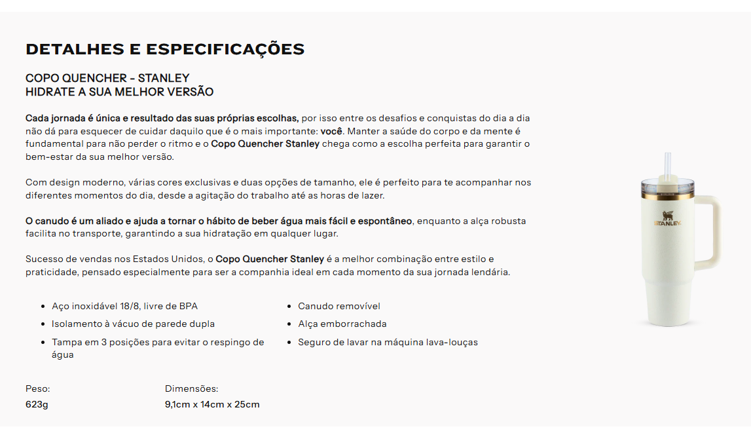

Detalhes e especificações do Copo Stanley

## Onde encontrar

Para adquirir basta acessar o site <https://www.stanley1913.com.br/>

# CONCLUSÃO

Foi enriquecedor e desafiador me aprofundar buscando informações não apenas sobre o item mas também em diferentes formas de me expressar. Quando nos desafiamos dessa forma por mais desconfortável que seja é possível ver onde e o quê precisamos melhorar para evoluir.

# REFERÊNCIAS BIBLIOGRÁFICAS

Site Stanley: <https://www.stanley1913.com.br/products/quencher-tumbler-0-887l-cream-moon>Site O Globo: https://oglobo.globo.com/brasil/conteudodemarca/copo-stanley-como-funcionam-os-famosos-copos-termicos-25645761